Michał Pawlikowski
S3260@pjwstk.edu.pl gr 422

Prywatna klinika stomatologiczna

Dokumentacja do projektu UML z przedmiotu PRI

Spis treści

Spis treści..............................................................................................................2

Dziedzina problemowa........................................................................................3

Cel.........................................................................................................................4

Zakres odpowiedzialności systemu....................................................................5

Użytkownicy systemu..........................................................................................6

Wymagania użytkownika...................................................................................7

Wymagania funkcjonalne.................................................................................12

Opis struktury systemu (schemat pojęciowy).................................................13

Wymagania niefunkcjonalne............................................................................15

Opis przyszłej ewolucji systemu.......................................................................16

Słownik pojęć.....................................................................................................17

DZIEDZINA PROBLEMOWA

W dzisiejszych czasach publiczna opieka zdrowotna nie spełnia wszystkich oczekiwań pacjentów. Często brak profesjonalizmu i słaba administracja zmuszają ich do szukania alternatyw. Inwestorzy wykorzystują tę sytuację zakładając prywatne kliniki medyczne. Specjalizują się one we wszytskich dziedzinach lekarskich. Jednak w czołówce najbardziej dochodowych, tuż obok chirurgii plastycznej i usług badań laboratoryjnych, znajduje się stomatologia. Obejmuje ona pacjentów w całym przedziale wiekowym dzięki czemu można liczyć na stały przypływ klientów. Dobra renoma firmy i profesjonalnie wykonywane usługi powodują też że klienci polecają klinikę swojej rodzinie.
Firma DentalCare która istnieje na rynku już od ponad 5 lat do tej pory korzystała z jednego systemu do obsługi kliniki stomatologicznej. W tym czasie pojawiło się wiele pomysłów z których część została zrealizowana, jednak istnieją duże ograniczenia ze względu na brak wdrożenia tychże pomysłów w program komputerowy. Dlatego zaistniała potrzeba na zbudowanie nowej aplikacji, która byłaby bardziej elastyczna i umożliwiałaby dalszy jej rozwój. A co za tym idzie zaoszczędzenie czasu i pieniędzy.
CEL

Wprowadzenie systemu do obsługi kliniki stomatologicznej ma na celu ujednolicenie danych pacjentów i personelu. Ułatwienie, usprawnienie i przyspieszenie procesu obsługi klienta, zapisania go na zabieg jak i rozliczenia płatności. Ma również pomóc w pracy lekarzom i ich asystentom oraz ułatiwć analize dochodów i statystyk prezesowi firmy.
ZAKRES ODPOWIEDZIALNOŚCI SYSTEMU

System powinien sprawnie przeprowadzac proces rejestracji pacjenta, zapisania go na zabieg i pózniejsze przeglądanie danych. W jego skład ma wchodzić baza danych i powiązana z nią aplikacja. W bazie danych mają być przechowywane wszystkie informacje o pacjentach, lekarzach, asystentach, recepcjonistach i zabiegach. Aplikacja natomiast ma oferować możliwosc przegladania i zapisywania odpowiedich danych dla poszczególnych aktorów.
UŻYTKOWNICY SYSTEMU

- Asysta
- Lekarz
- Kierownik medyczny
- Recepcjonista
- Prezes
- Administrator
WYMAGANIA UŻYTKOWNIKA

System do obsługi prywatnej kliniki stomatologicznej powinien przechowywać informacje dotyczące:

- Pacjentów
- Lekarzy
- Asystentów
- Recepcjonistów
- Zabiegów

PACJENCI

W danych dotyczących pacjentów powinny znajdować się informacje:
- Dane personalne
- Adres zamieszkania i telefon kontaktowy
- Informacja od kiedy dany pacjent jest klientem kliniki
- Wywiad
- Leki przyjmowane obecnie
- Zgoda na przetwarzanie danych osobowych
- Zgoda na cennik usług

Dane personalne – składające się z:
  - Imię
  - Nazwisko

Adres zamieszkania i telefon kontaktowy – składające się z:
  - Ulica
  - Nr domu/numer mieszkania
  - Miejscowosc
  - Kod pocztowy
  - Telefon domowy [z prefiksem]
  - Ew telefon komórkowy

Informacja od kiedy dany pacjent jest klientem kliniki – składające się z:
  - Daty rejestracji klienta

Wzwiad – składający się z:
  - Informacji mówiących o przebytych chorobach pacjenta oraz wszelkich substancji na które pacjent może być uczulony.

Leki przyjmowane obecnie - składające się z:
  - Informacji o lekach które pacjent aktualnie przyjmuje lub przyjmował przez ostatnie 2 miesiące

Zgoda na przetwarzanie danych osobowych – składająca się z:
  - Informacji czy pacjent zgadza się na przetwarzanie danych osobowych w celach reklamowych

Zgoda na cennik usług – składająca się z:
  - Informacji czy klient zgadza się z cennikiem usług

LEKARZE

W danych dotyczących lekarzy powinny znajdować się informacje:
- Dane personalne
- Adres zamieszkania i telefon kontaktowy
- Informacja od i do kiedy lekarz był/jest pracownikiem kliniki
- Informacja dotycząca jaki procent pieniędzy pobiera lekarz z każdego wykonanego zabiegu
- Prawo wykonywania zawodu
- Pozwolenie na prywatną praktykę

Dane personalne – składające się z:
  - Imię
  - Nazwisko
  - Data urodzenia
  - PESEL
  - Numer konta bankowego

Adres zamieszkania i telefon kontaktowy – składające się z:
  - Ulica
  - Nr domu/numer mieszkania
  - Miejscowosc
  - Kod pocztowy
  - Telefon domowy [z prefiksem]
  - Ew telefon komórkowy

Informacja od i do kiedy dany lekarz był/jest pracownikiem kliniki – składające się z:
  - Daty rejestracji lekarza
  - Data zakończenia pracy lekarza

Informacja dotycząca jaki procent pieniędzy pobiera lekarz z każdego wykonanego zabiegu – składające się z:
  - Wartości liczbowej która ustala prezes kliniki

Prawo wykonywania zawodu – składające się z:
  - Numeru nadanego przez Izbę Lekarską
  - Daty ważności

Pozwolenie na prywatną praktykę – składające sie z:
  - Numeru pozwolenia
  - Informacji gdzie lekarz odbył obowiązkowy staż pracy
  - Informacji dodatkowych naniesionych przez jednostkę w której lekarz odbył staż

ASYSTENCI

W danych dotyczących asystentów powinny znajdować się informacje:
- Dane personalne
- Adres zamieszkania i telefon kontaktowy
- Informacja od i do kiedy asystent był/jest pracownikiem kliniki

Dane personalne – składające się z:
  - Imię
  - Nazwisko
  - PESEL
  - Numer konta bankowego

Adres zamieszkania i telefon kontaktowy – składające się z:
  - Ulica
  - Nr domu/numer mieszkania
  - Miejscowosc
  - Kod pocztowy
  - Telefon domowy [z prefiksem]
  - Ew telefon komórkowy

Informacja od i do kiedy dany asystent był/jest pracownikiem kliniki – składające się z:
  - Daty rejestracji asystenta
  - Data zakończenia pracy asystenta

RECEPCJONIŚCI

W danych dotyczących recepcjonistów powinny znajdować się informacje:
- Dane personalne
- Adres zamieszkania i telefon kontaktowy
- Informacja od i do kiedy recepcjonista był/jest pracownikiem kliniki

Dane personalne – składające się z:
  - Imię
  - Nazwisko
  - PESEL
  - Numer konta bankowego

Adres zamieszkania i telefon kontaktowy – składające się z:
  - Ulica
  - Nr domu/numer mieszkania
  - Miejscowosc
  - Kod pocztowy
  - Telefon domowy [z prefiksem]
  - Ew telefon komórkowy

Informacja od i do kiedy dany recepcjonista był/jest pracownikiem kliniki – składające się z:
  - Daty rejestracji recepcjonisty
  - Data zakończenia pracy recepcjonisty

ZABIEGI

W danych dotyczących zabiegów powinny znajdować się informacje:
- Nazwa zabiegu
- Godzina rozpoczęcia I zakonczenia zabiegu
- Który lekarz przeprowadzał zabieg oraz który asystent mu w tym pomagał
- Dane pacjenta
- Zgłoszenie reklamacji
- Numer Sali w której odbył sie zabieg
- Koszt zabiegu

Nazwa zabiegu – składająca się z:
  - Informacji jaki dokładnie rodzaj zabiegu został przeprowadzony

Godzina rozpoczęcia I zakończenia zabiegu – składająca sie z:
  - dokładnej godziny [hh:mm] rozpoczecia zabiegu
  - dokładnej godziny [hh:mm] zakończenia zabiegu

Który lekarz przeprowadzał zabieg oraz który asystent mu w tym pomaga – składające sie z:
  - Imion I nazwisk lekarzy ktorych przeprowadzili zabieg [max 2 lekarzy]
  - Imion I nazwisk asystentów którzy pomagali w zabiegu [max 2 asystentów]

Dane pacjenta – składające się z:
  - Imienia I nazwiska pacjenta

Zgłoszenie reklamacji – składające się z:
  - Informacji czy pacjent złożył reklamacje do wykonanego zabiegu

Numer Sali w której odbył sie zabieg – składający sie z:
  - Numeru Sali
  - Informacji o wyposażeniu

Koszt zabiegu – składający się z:
  - Ceny zabiegu która ustalona jest w cenniku.

System powinien rówznież umożliwiac generowanie raportów dla prezesa kliniki. Funkcja ta powinna oferowac wydrukowanie listy wszytskich pracownikow wraz z ich zarobkami, statystyki zabiegów generowane na podstawie dat I godzin [możliwosc wydrukowania w okreslonym przedziale czasu – w godzinach od do,tygodniowo, miesięcznie I całoroczne] oraz listę wszystkich reklamacji do rozpatrzenia.

Wymagane jest wsparcie aplikacji dla:
ASYSTENTA – który bedzie mógł przegladać wszytskie zabiegi w klinice oraz karty pacjentów

LEKARZA – który bedzie mogł przeglądać wszytskie zabiegi w klinice, karty pacjentów, będzie mógł także zapisać zabieg, zmodyfikować go lub zarezerwować

KIEROWNIKA MEDYCZNEGO – który bedzie miał takie same prawa jak lekarz [kierownik medyczny też jest lekarzem] ale dodatkowo bedzie mógł rozpatrywać reklamacje składane przez klientów u recepcjonisty

RECEPCJONISTY – który ma takie same prawa jak lekarz, dodatkowo może zakładać kartę pacjęta, edytować w niej dane oraz przyjmować reklamacje od pacjentów które pozniej musi skierować do kierownika medycznego.

PREZESA – który ma takie same prawa jak asystent, dodatkowo ma dostęp do generowania raportów.

ADMINISTRATORA – który ma bezpośredni dostęp do bazy danych kliniki, aplikacja ma wspierać łatwiejszy dostęp do danych poprzez oprogramowanie konsoli systemu bazodanowego

System powinien również spełniac następujące warunki:

- Baza danych systemu powinna być zaimplementowna w PostgreSQL 8.0 lub nowszym na platformie Debian Linux Woody 3.0 z prekompilowanym jądrem wspierającym database (lub nowszy), dopuszczalne minimum pojemości dysku twardego na bazę danych wynosi 45GB [dla bazy wspierającej kompresję gzip] lub 80GB [dla bazy bez kompresji danych]
- Ze względu na atrakcyjność ofert platform typu Open Source aplikacja dla wszytskich użytkowników systemu ma być zgodna z systemem Debian Linux Sarge z jądrem 2.4.27, środowiskiem graficznym KDE w wersji 3.3 opartej na silniku XFree86 4.3
- Ze względu na liczbe użytkowników minimalnie system powinien obsługiwac 30 procesów jednocześnie
- System przy awarii powinien zostać naprawiony w przeciągu 24h od momentu przyjęcia zgloszenia awarii
WYMAGANIA FUNKCJONALNE

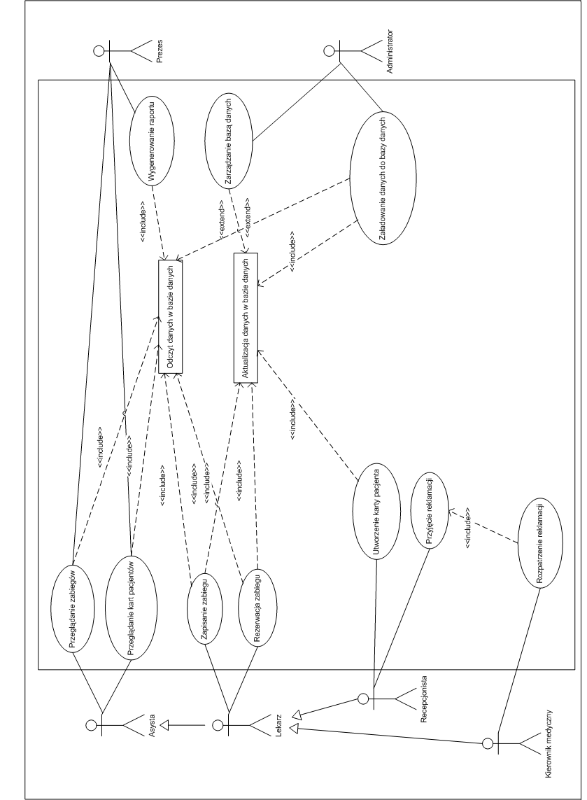
OPIS STRUKTURY SYSTEMU

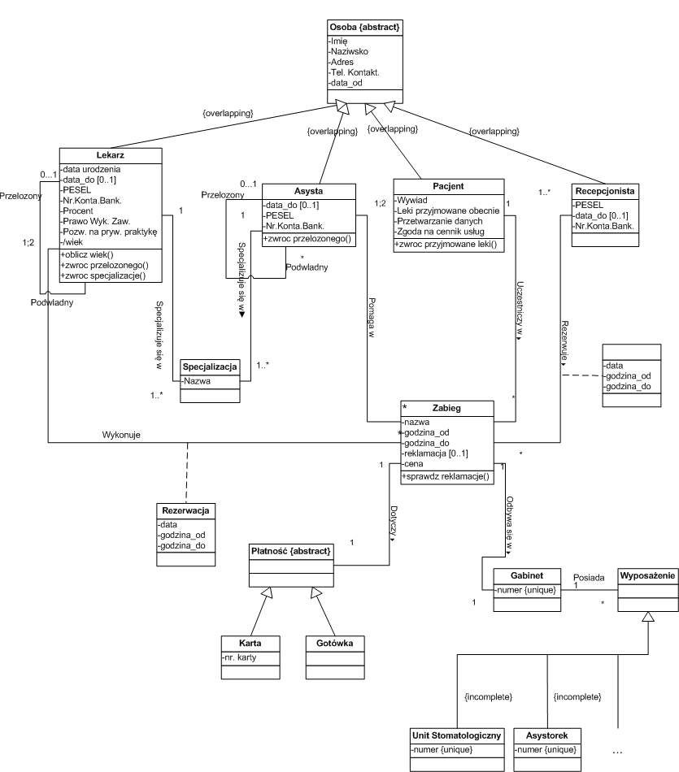
OPIS METOD PRZEDSTAWIONYCH NA DIAGRAMIE KLAS

Metoda: oblicz wiek()
Metoda ta pobiera datę urodzenia osoby I porownuje ja do daty systemowej zwracajac wiek w latach

Metoda: zwroc przelozonego()
Zwraca dane personalne osoby która pełni role przełożonego

Metoda: zwroc specjalizacje()
Zwraca specjalizacje lekarza oraz jego dane osobowe

Metoda: zwroc przyjmowane leki()
Zwraca liste przyjmowanych leków obecnie lub przez ostatnie 2 miesiace danego pacjenta

Metoda: sprawdz reklamacje()
Sprawdza czy sa jakies zebigi z reklamacjami

WYMAGANIA NIEFUNKCJONALNE

System powinien spełniac następujące warunki:

- Baza danych systemu powinna być zaimplementowna w PostgreSQL 8.0 lub nowszym na platformie Debian Linux Woody 3.0 z prekompilowanym jądrem wspierającym database (lub nowszy), dopuszczalne minimum pojemości dysku twardego na bazę danych wynosi 45GB [dla bazy wspierającej kompresję gzip] lub 80GB [dla bazy bez kompresji danych]
- Ze względu na atrakcyjność ofert platform typu Open Source aplikacja dla wszytskich użytkowników systemu ma być zgodna z systemem Debian Linux Sarge z jądrem 2.4.27, środowiskiem graficznym KDE w wersji 3.3 opartej na silniku XFree86 4.3
- Ze względu na liczbe użytkowników minimalnie system powinien obsługiwac 30 procesów jednocześnie
- System przy awarii powinien zostać naprawiony w przeciągu 24h od momentu przyjęcia zgloszenia awarii

OPIS PRZYSZŁEJ EWOLUCJI SYSTEMU

Planowany jest dodatkowy moduł umożliwiający rejestracje klienta przez Internet.
SŁOWNIK

- ASYSTA – [asystent] – zapis w bazie danych przechowujacy informacje o asystencie , jego dane osobowe takie jak imie, nazwisko czy numer konta bankowego. Jego zadaniem jest pomagać przy przeprowadzanych zabiegach przez lekarzy.

- CENNIK – Spis wszytskich rodzajów zabiegów razem z przyporządkowanymi do nich cenami. Cennik ustala prezes w porozumieniu z zarządem.

- KIEROWNIK MEDYCZNY – kierownik medyczny jest lekarzem który został wybrany przez prezesa na to stanowisko. Do jego dodatkowych zajęc należy rozpatrywanie reklamacji składanych przez pacjentów jak I bycie pośrednikiem w kontaktach między lekarzem a prezesem.

- PACJENT – klient kliniki stomatologicznej. Korzysta z usług kliniki.

- PREZES – właściciel kliniki, prezes spólki I zarządu. Nadzoruje funkcjonowanie kliniki.

- ZABIEG – podstawowa działalność kliniki stomatologicznej, rownoczesnie zapis w bazie danych. Polega na przeprowadzeniu specjalistycznych działań lekarskich na uzębieniu I dziąsłach pacjenta. Do zabiegów zaliczamy także czynności zwiazane z wytwarzaniem protez [odlewy, zdjecia] jak I samą produkcje protez.

